1. من ابدأ اختر كافة البرامج ومنها اختر برامج الأوفيس Microsoft Office ثم اختر ادوات الأوفيس Microsoft Office Tools ثم اختر معالج حفظ الإعدادات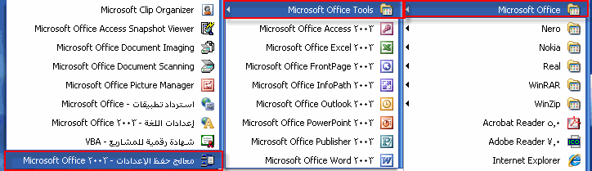
2. اضغط على التالي
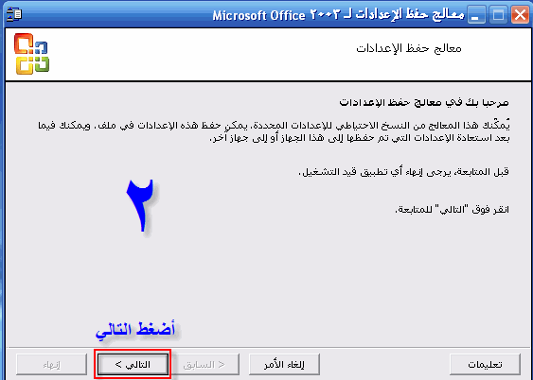
3. اختر الخيار الثاني ( استعادة الإعدادات التي تم حفظها سابقا )
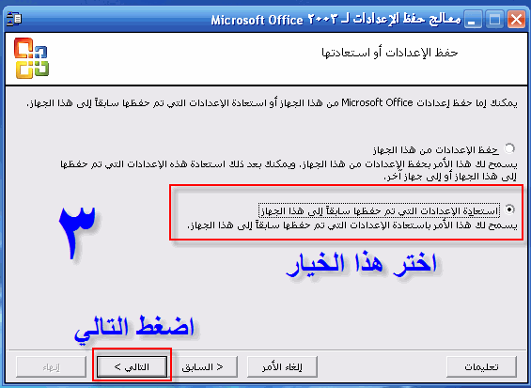
4. ستظهر لك نافذة تبحث عن الملف RESETO11.OPS وهو موجود في C:\Program Files\Microsoft Office\OFFICE11\RESETO11.OPS
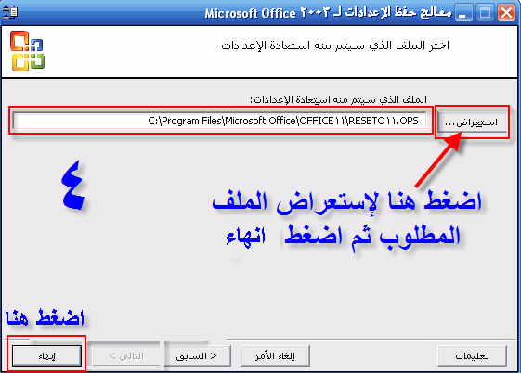
5 . بعد ان تضغط على استعراض ستفتح لك نافذة بها الملف المطلوب قم بالضغط عليه ثم اضغط على زر الأمر " أفتح " وستعود للنافذة السابقة .
6. اضغط على انهاء ليقوم المعالج بإستعادة كل شيء عن الأكسيس ويعود كما كان
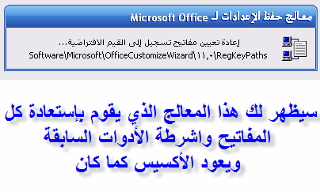
7. اضغط انهاء الآن للخروج من المعالج وانهاؤه
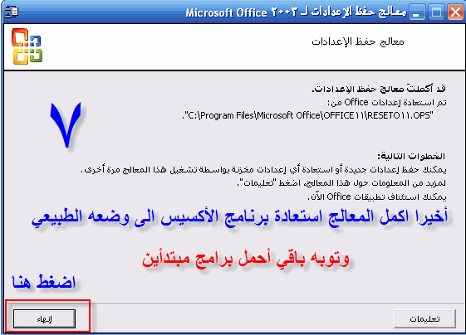
ملاحظة : بعد ان تقوم بفتح برنامج الأكسيس سيكون الأمان على متوسط قم بتعديله الى منخفض اذا رغبت بذلك حتى لا تظهر لك رسائل امان الماكرو في كل مره
